第2节 功率
【教学目标】
知识与技能:
1.理解功率的概念及计算公式。
2.知道功率的单位。
过程与方法:
通过观察和联系生活实际了解功率的物理意义。
情感、态度与价值观:
培养学生对生活中的物理知识的学习兴趣,形成对科学的求知欲,乐于探索自然现象和日常生活中的物理学道理,有将科学技术应用于日常生活、社会实践的意识。
【教学重难点】
重点:
1.功率的概念。
2.功率的计算。
难点:
对功率意义的理解。
【教学准备】
多媒体课件。
【教学过程】
(一)创设情境,引入新课
播放画面挖掘机挖土和一个工人单独挖土
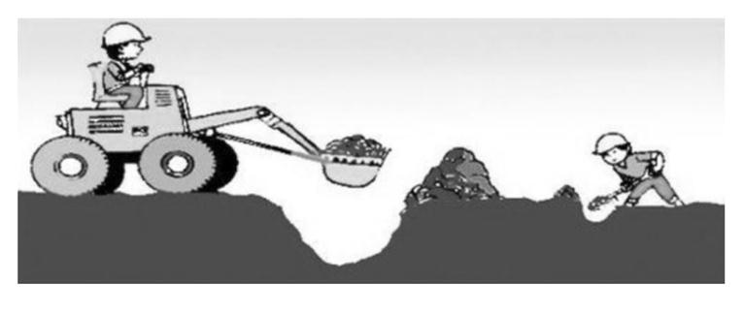
教师通过所设计的情景,将学生引入怎样比较做功快慢的学习主题,让学生发表自己的看法,初步知道物体做功是有快慢之分的,引入本节课题。
(二)进行新课
1.向学生提供一组数据,让学生想一想,议一议谁做功最快?说出比较的依据。
物体 | 所做的功 | 所用时间
A | 1 000 J | 5 s
B | 1 000 J | 10 s
C | 4 000 J | 1 min
D | 6 000 J | 1 min
2.教师启发:以前学习过要比较两物体运动的快慢,可以先确定路程再比较时间,也可以先确定时间再比较路程。同理,要比较物体做功的快慢可采用什么方法?
学生在小组讨论的基础上进行回答,由他人(同组同学或其他组同学)适当补充,再通过教师的引导使学生领悟比较物体做功快慢的方法:
①做功相同,比较做功的时间,时间短的做功快;
②时间相同,比较做功的多少,做功多的做功快。
3.总结出比较做功快慢的方法:
(1)相同的时间比较做功多少。
(2)做功相同比较做功时间。
4.投影演示插图“孙女与爷爷上楼”,让学生分析比较谁的功率大。
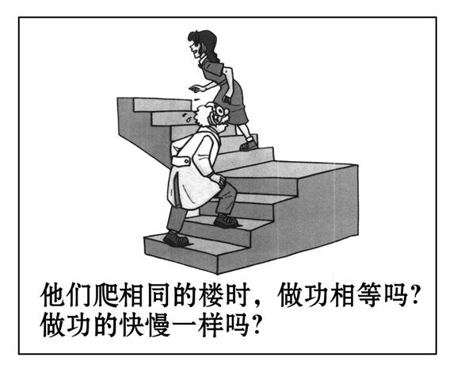
教师点拨:在图中不知爷孙俩的体重和他们爬楼的时间,能否确定他们的功率的大小。
教师引导:用一个包含有用功和做功所用的时间的概念来表示物体做功的快慢是否可行?
学生在教师的引导下,教师引入功率这一物理量。类比速度的定义和计算公式讲述功率的定义及计算公式。
(1)用速度表示物体运动快慢来类比,讲述功率的定义: 功与做功所用时间的比值叫做功率,功率在数值上等于单位时间内做的功。
(2)公式:功率=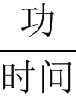 如果用W表示功,t表示时间,P表示功率,则可以把上式写成P=。
思考:类比速度的单位,功率的单位应该是什么?J/s
(3)单位: J/s有一个专门的名称叫瓦特,简称瓦,用字母W表示,是为了纪念英国的物理学家瓦特而用他的名字命名的。
1 W=1 J/s
功率常用的单位还有:千瓦(kW)。
它与瓦之间的换算关系是什么?
换算关系:1 kW=10³ W
巩固提高:
1.用1 N的力在2 s内将物理课本从地上提高1 m,你能算出这个力做功的功率吗?
2.体重为900 N的爷爷与体重为300 N的小孙子举行登楼活动,楼高三层共10米。若:
(1)爷、孙两人同时从一楼起步,半分钟后同时到达三楼。
(2)爷爷年纪大、身体较重,孙子登楼用了半分钟,爷爷所用的时间是孙子的2倍。
(3)孙子登楼用了半分钟,爷爷所用的时间是孙子的3倍。
以上三种情况下,谁做功多?谁做功少?谁用的时间多?谁用的时间少?谁做功快?谁做功慢?
3.学生自己阅读课本例题,并进行计算解答。
教师巡视,发现问题并及时点拨。
(三)课堂小结:
请同学们总结一下,本节课你学到了哪些知识,有哪些收获?
学生先自己总结归纳,教师引导个别代表回答并作适当的讲解。
给学生充分表现自我的机会,同时教师也能借此机会发现学生学习的问题,并获得教学效果的即时反馈。
【教学板书】
第2节 功 率
1.比较做功快慢的两种方法:
(1)做功相同,比较所用时间。
(2)做功时间相同,比较做功的多少。
2.功率:
(1)物理意义:表示做功的快慢。
(2)定义:功与做功所用时间之比。
(3)公式:P=
(4)单位:W、kW;换算:1 kW=1 000 W

